MASOVNI TURIZAM – BLAGOSLOV ILI PRIJETNJA?
Hrvatska obala i otoci već su godinama magnet za turiste - kako onih iz naše regije, tako i za turiste iz cijeloga svijeta. Slikoviti gradići, tirkizno more, kulturna baština i gastronomska ponuda privlače milijune posjetitelja svake godine. Naravno, pritom nam turizam donosi i značajne prihode, podržava lokalno gospodarstvo, stvara nova radna mjesta te potiče razne vrste investicija. Međutim, dok naši priobalni gradovi i općine zadovoljno trljaju ruke i bilježe porast turističkih posjeta, sve se češće postavlja pitanje mogu li lokalna prirodna staništa, infrastruktura te manje, tradicionalnije lokalne zajednice izdržati toliki pritisak?! Naime, uza sve blagodati i beneficije, masovni turizam, ako se njime ne upravlja odgovorno, ujedno može i nepovratno narušiti staništa i osjetljive ekosustave, kao i promijeniti društvenu strukturu zajednica te stvoriti nepoželjne tenzije između lokalnog stanovništva i posjetitelja. Ukratko, da – sviđalo se to nama ili ne, u doba kada putovanja postaju dostupnija nego ikad, ravnoteža između koristi i štete turizma postaje ključno – i većinom još uvijek namjerno zanemarivano! - pitanje.

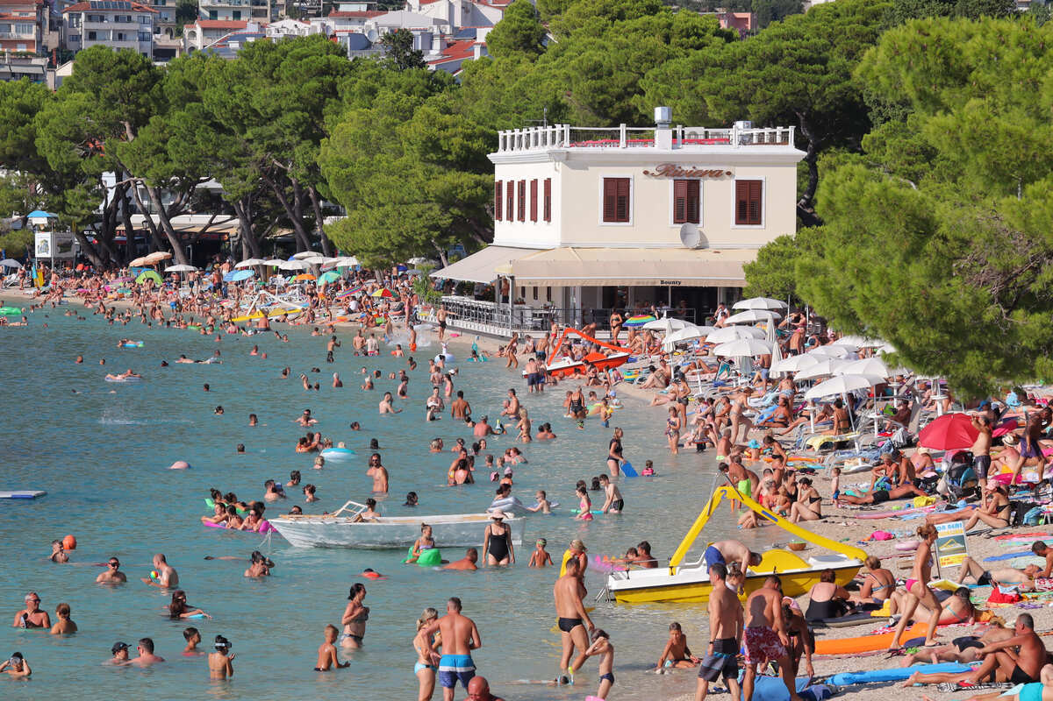
Kako smo već i mnogo puta ranije istaknuli, Jadransko more i njegova obala dom su brojnim strogo zaštićenim vrstama. Međutim, tijekom turističke sezone pritisak na većinu njih doseže itekako nepoželjni vrhunac. Možda je jedan od najšokantnijih primjera posljednjih godina zabilježen na Čiovu, gdje su upravo turistički kupači maltretirali glavatu želvu – strogo zaštićenu morsku kornjaču. Povlačili su je prema obali kako bi se fotografirali s njome, pri čemu je životinja, u pokušaju obrane, ugrizla jednu osobu. Incident je izazvao zgražanje javnosti i pokrenuo policijsku istragu.
Ovo nije izoliran slučaj. Nedavno sam vidjela i naslov članka na net.hr-u o kamenovanju kormorana „by neki otac i sin“, koji potom, iskreno, nisam imala želuca niti otvoriti. Jer bi mi tlak skočio na 280 bez ikakve kave i soli na dnevnom meniju! Naravno, da ne spominjem da se na društvenim mrežama i u medijima redovito pojavljuju i snimke turista koji plivaju preblizu dupinima, prilaze kolonijama morskih ptica ili na obalu iznose morske ježince, zvjezdače i žive školjkaše kao suvenire. O likovima koji divljaju s jet-ski/gliserima/motornim čamcima na zaštićenim područjima i u blizini plaža s djecom da ne pričam - što bi bio pomorski ekvivalent divljanju petardama tijekom Nove godine – jer na ribe i morske sisavce (ako ih i gdje još ima), ostavlja od prilike isti dojam kao i novogodišnja pucačina na kopnene sisavce i ptice. Mnogima ne da nije jasno da takvo ponašanje može izazvati stres, ozljedu ili smrt životinje te ponekad čak i narušiti cijeli ekosustav – već ih jednostavno nije briga.
A to je vjerojatno najporaznija činjenica.
Nadalje, problem posebne kategorije predstavlja i sve prisutnije plastično zagađenje. Prema podacima WWF-a, u Sredozemno more godišnje dospije više od 200.000 tona plastike što u prijevodu i slikovito opisano znači plutajuće vrećice koje morski psi i kornjače zamjenjuju za meduze, komadiće mikroplastike koje redovito gutaju ribe (a koje nadalje podjednako tako gutamo mi), odbačene mreže u koje se zapliću dupini… Na Jadranu je poprilično uobičajeno i neometano sidrenje na morskim livadama posidonije – morske cvjetnice koja proizvodi kisik i sprječava eroziju obale – što dodatno ugrožava naš podmorski ekosustav.

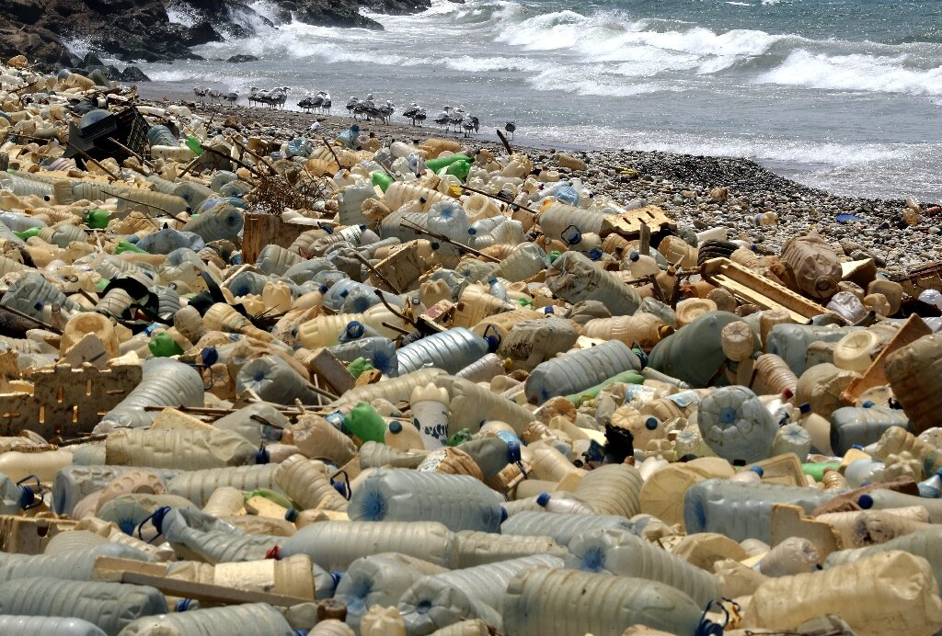

Problemi, međutim, ovdje ne prestaju. Naime, podvodna buka od glisera, jet-skija i kruzera također negativno utječe i na morske sisavce općenito. Istraživanja pokazuju da dugotrajna buka može omesti njihovu komunikaciju, orijentaciju te, posljedično, reproduktivni ciklus i procese potrage za hranom. Na kopnu pak nekontrolirano širenje apartmanskih zona često znači krčenje zelenih površina, gubitak prirodnih staništa i uništavanje pejzaža koji je turiste ovdje i privukao u prvom redu! Naravno, tu je i sveprisutni problem tzv. građevinske mafije te s njome povezanih požara tj. požara od kojih je određeni postotak nesumnjivo podmetnut namjerno, ne bi li se uništila (te ujedno time za gradnju oslobodila) inače dotad zakonom zaštićena ekozona.
No, osim prirode, masovni turizam pogađa i svakodnevni život lokalnog stanovništva. Pritom je možda najistaknutiji problem porast cijena stanovanja. U mnogim priobalnim gradovima, stanovi se pretvaraju u apartmane za iznajmljivanje, a domaći ljudi postaju podstanari u vlastitom gradu!

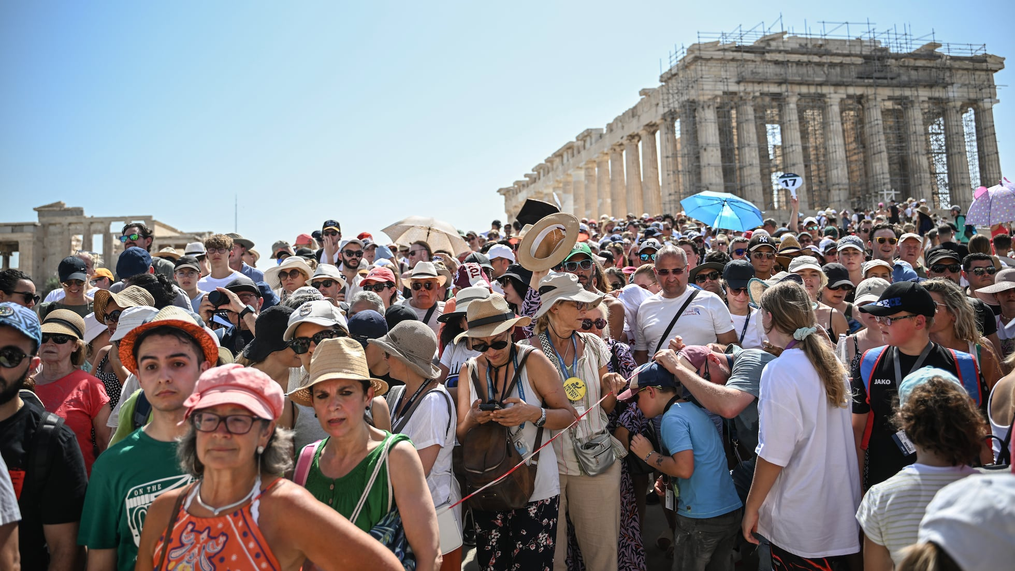
Naravno, gužve na prometnicama, pretrpani javni prijevoz i zagušena infrastruktura postaju svakodnevica u srcu sezone. Turisti ujedno često nisu upoznati s lokalnim običajima i pravilima (ili ih često upće nije ni briga!) što rezultira raznim neprimjerenim oblicima ponašanja. U Splitu su, primjerice, zabilježeni poprilično česti slučajevi pijanih stranih posjetitelja koji bez beda uriniraju po spomenicima i povijesnim građevinama, što ne samo da vrijeđa lokalnu zajednicu, već zahtijeva i dodatna sredstva za čišćenje i održavanje kulturne baštine. Izvor Cetine i kupanje u njemu da ne spominjemo…jer je, premda zabranjeno, među turistima i dalje veliki „hype“.
Ipak, osjećaj gubitka identiteta mjesta možda je onaj najteže mjerljiv ali itekako prisutan i jedan od najbolnijih simptoma. Mještani se često žale da njihovi gradovi postaju "kulise" za turiste – mjesta u kojima se svakodnevni život povlači pred potrebama posjetitelja. Lokalni obrti i trgovine nestaju a zamjenjuju ih trgovački centri, suvenirnice i lanci brze hrane.
Međutim, u našem moru omaški ipak postoje i određeni primjeri dobre prakse koji pokazuju da je moguće barem donekle pomiriti turizam i očuvanje prirode te kulturne baštine.
Grad Hvar je primjerice donio niz mjera kako bi ograničio neprimjereno ponašanje – od propisa o odijevanju u staroj jezgri, preko novčanih kazni za one koji konzumiraju alkohol ili spavaju na javnim površinama, do ograničenja buke te edukacija o očuvanju okoliša.
Udruga Plavi svijet iz Lošinja prednjači u zaštiti morskih sisavaca. Njihovi timovi provode akcije spašavanja ozlijeđenih dupina i kornjača, prate njihove migracije i organiziraju edukativne programe za škole. Tako su, primjerice, posljednjih nekoliko godina deseci glavatih želvi vraćeni u more nakon oporavka u njihovim oporavilištima.
Iz inozemnih primjera vrijedi spomenuti Veneciju koja, doduše, još muku muči s rijekama turista ali je uvela i ograničenja za velike kruzere kako bi smanjila eroziju i zagađenje kanala, te Island, gdje su uvedene kvote za promatranje kitova kako bi se reducirao stres za životinje.

U redu, no što to konkretno gradovi i općine mogu učiniti da bi barem donekle poboljšale stvari po ovom, s obzirom na očigledan sukob interesa između (pretežno) ekologa i ostatka svijeta, škakljivom pitanju?
Pa, zapravo, postoji nekoliko prijedloga koje vrijedi razmotriti, stoga – krenimo redom:
1. Izravna ili suptilnija edukacija turista u vidu postavljanja informativnih ploča na plažama i pristaništima, izrada vodiča i letaka te intenzivnije korištenje medija i društvenih mreža za promociju poruka o pravilnom ponašanju u blizini divljih životinja i u prirodi općenito jer, premda takvi naslovi s vremena na vrijeme iskoče u nečijem „news feed-u“ – to se pretežno prezentira kod osoba koje ionako prate navedene „prirodne“ trendove.
2. Regulacija antropogene aktivnosti u vidu ograničenja broja posjetitelja u osjetljivim područjima poput nacionalnih parkova i otočnih rezervata, zabrane sidrenja na već spomenutim livadama posidonije te stroga i konkretna pravila za promatranje divljih životinja (posebice „dolphin watching“ tura koje svake godine očigledno sve više izmiču kontroli).
3. Podrška lokalnim inicijativama u vidu financiranja udruga i oporavilišta koje spašavaju životinje, poticanje volonterskih akcija čišćenja obale i podmorja te organiziranje ekoloških radionica.
4. Uključivanje lokalnih zajednica u planiranje jer bi građani definitivno trebali biti aktivni sudionici u donošenju odluka o turističkom razvoju. Pritom javne rasprave, ankete i savjetodavna tijela mogu biti itekako efektivna sredstva pomoći da se čuje glas onih koji ondje žive tijekom cijele godine.
Ukratko, da - masovni turizam donosi i mnoge prilike, ali i mnoge izazove. Negativni primjeri - poput nasilja nad divljim životinjama ili uništavanja kulturnih dobara - podsjećaju nas na neporecivu činjenicu da je ravnoteža vrlo krhka stvar. S druge strane, pozitivne priče o spašavanju životinja, edukaciji posjetitelja i odgovornom upravljanju turizmom pokazuju da održiv suživot turizma, prirode i lokalnih zajednica definitivno nije nedostižan.
Naravno, pritom je potrebna jasna volja, suradnja svih aktera ove naše mini-drame i spremnost na prilagodbu.
Na posljetku, vraćamo se na onu našu vječno istaknutu i „highlighted“ misao svih članaka koje čitate iz ovog pera: bez razumijevanja i empatije za svijet oko sebe – kako onaj ljudski, tako i onaj biljni i životinjski – budućnosti nam jednostavno nema. Kako one turističke, tako nit' ekološke, nit' ine druge.
Jer, ako očuvamo prirodu, kulturu i zajednicu, turisti će i dalje dolaziti – ali će barem imati i što vidjeti, doživjeti i poštovati!
Ivana Janković,
Croatian Wildlife Research and Conservation Society

